КЕЙС «СВЯЗЬ С СЕРВЕРОМ»
Задача: создать сетевое подключение на персональном компьютере для загрузки файла с сервера по заданному протоколу ftp.
Оборудование и расходный материал (по пунктам):
- кабель витая пара UTP cat5;
- коннекторы RJ-45;
- кримпер – инструмент для обжима витой пары;
- персональный компьютер под управлением операционной системы Windows;
- Сервер под управлением операционной системы Linux;
- Коммутационное оборудование.
Рабочие материалы для учащихся:
1) Схема обжима витой пары:
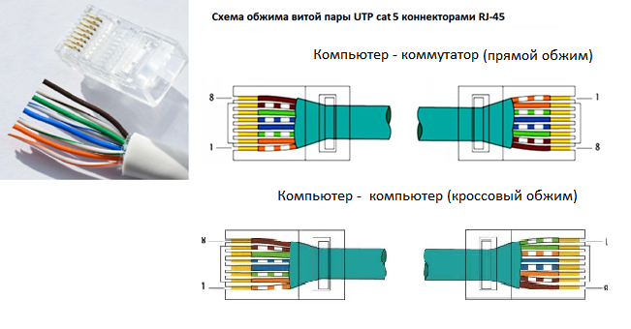

2) Инструкция по обжиму витой пары:
- Снять оболочку кабеля (примерно 2см.), затем, в соответствии с выбранной схемой распиновки, аккуратно расплести все жилы друг от друга, чтобы они располагались по отдельности.

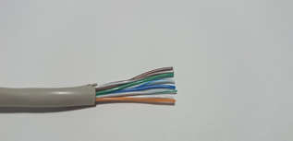
.
- Расположить жилы в необходимом порядке, затем, используя лезвие кримпера, аккуратно обрезать жилы до необходимой длины.
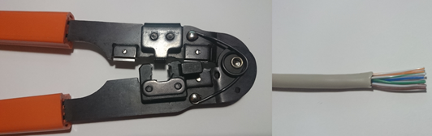
.
- Вставить жилы до упора в коннектор RJ-45. Внутри коннектора имеется 8 углублений-канавок (для каждой жилы кабеля), вверху которых имеются металлические контакты. Изоляционная оболочка должна обязательно оказаться внутри корпуса. Если это не так, вытащить жилы и укоротить их
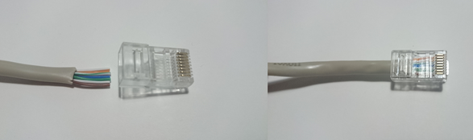.
.
- Коннектор RJ-45 с расположенными в нём жилами, вставить в гнездо кримпера, затем плотно сжать основные ручки инструмента до щелчка
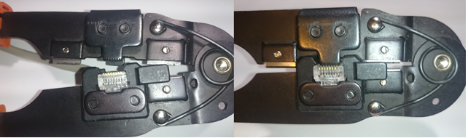
.
3) Схема подключения персонального компьютера к серверу и настройка сетевого подключения
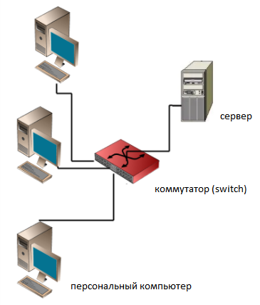
4) Инструкция по настройке сетевого подключения персонального компьютера к серверу:
- Панель управления – Центр управления сетями и общим доступом – Изменение параметров адаптера – выбрать нужный адаптер – Зайти в настройки сетевого адаптера:
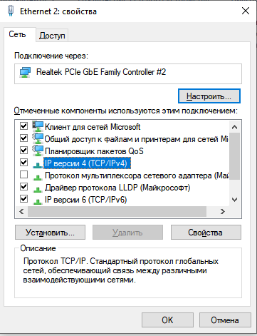
- Настроить параметры сетевого подключения в соответствии с заданными:
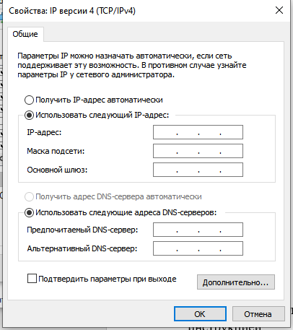
- Для проверки связи с сервером через командную строку выполнить команду:
ping ip-адрес сервера
- Инструкция для загрузки файла с сервера
- Запустить командную строку:
- В командной строке с помощью утилиты ftp подключиться к серверу, введя команду:
ftp 192.168.12.154
- В качестве пользователя ввести пользователя под именем anonymous
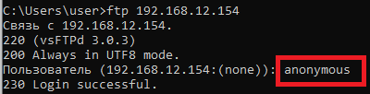
- При удачном подключении просмотреть содержимое текущего каталога командой ls
- Перейти в папку storage на сервере, для этого выполнить команду:
cd storage
- Вновь отобразить содержимое текущего каталога командой ls, в нем вы увидите файл wheel.dxf
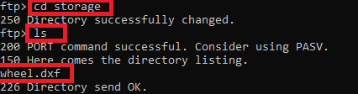
- Загрузить файл на персональный компьютер с помощью команды get
get wheel.dxf

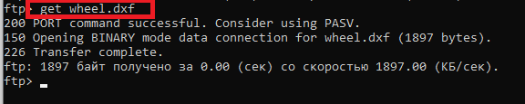
- После выполнения данных операций файл загружен на ваш компьютер.

Ход занятия:
На сервере с ip-адресом 192.168.12.154 находится файл с шасси робота (wheel.dxf). Для успешного подключения к серверному хранилищу и скачивания данного файла вам необходимо :
1) Обжать кабель витая пара UTP cat5 с обеих сторон в соответствии с инструкцией:
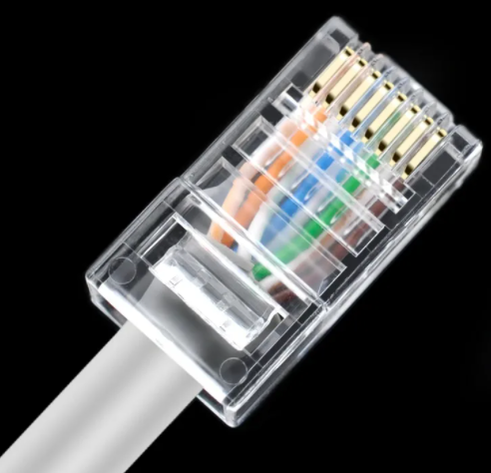
2) Подключить персональный компьютер к серверу при помощи обжатого кабеля через коммутатор, вставив один конец кабеля в сетевую карту персонального компьютера, а другой – в свободный порт коммутатора:
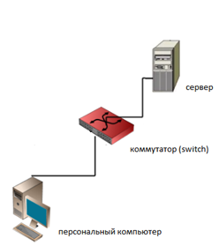
3) Выполнить настройку сетевого подключения в операционной системе персонального компьютера. Для этого необходимо выполнить следующие шаги:
- Зайти в панель управления
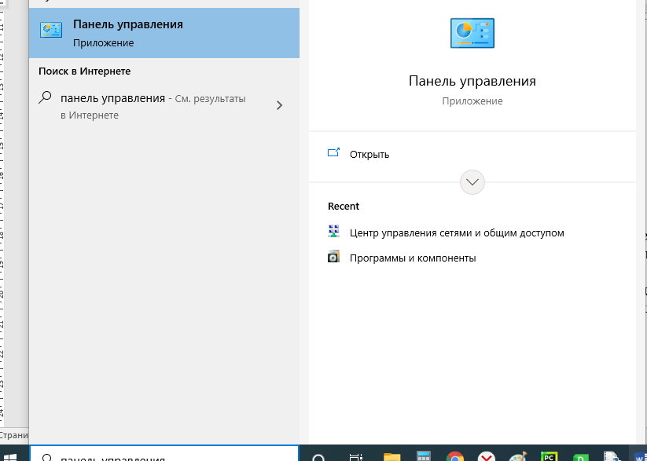
- В панели управления выбрать Центр управления сетями и общим доступом

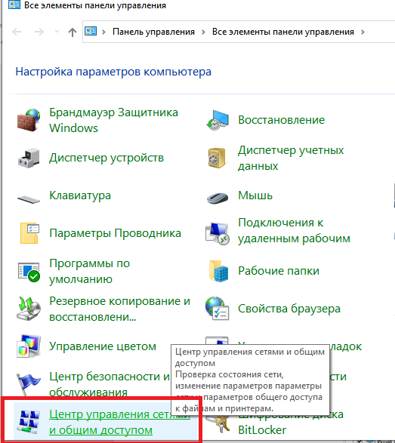
- В появившемся окне выбрать Изменение параметров адаптера
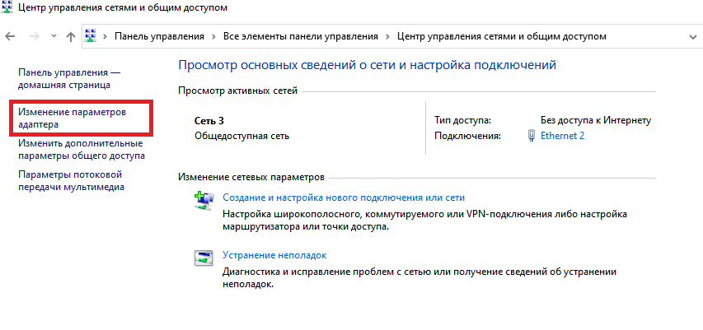
- Выбрать нужный адаптер для подключения по проводному каналу, щелкнуть по нему правой кнопкой мыши, зайдя в настройку свойств адаптера
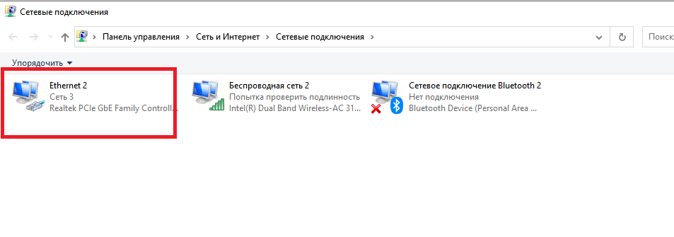

- В диалоговом окне настройки свойств выбрать пункт IP версия 4 (TCP/IPv4) и нажать кнопку Свойства
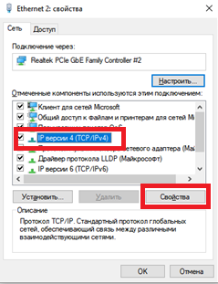
- Настроить параметры подключения в соответствии с заданными:
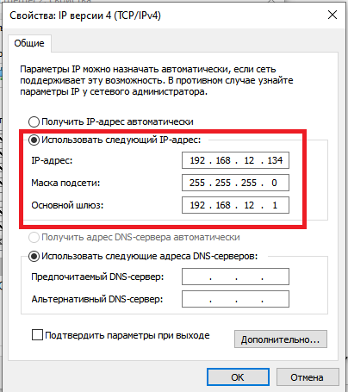

- Проверить связь с сервером
ping ip-адрес сервера

4) Осуществить загрузку файла wheel.dxf с сервера по протоколу ftp. Для этого необходимо:
- Запустить командную строку:
- В командной строке с помощью утилиты ftp подключиться к серверу, введя команду:
ftp 192.168.12.154
- В качестве пользователя ввести пользователя под именем anonymous
- При удачном подключении просмотреть содержимое текущего каталога командой ls
- Перейти в папку storage на сервере, для этого выполнить команду:
cd storage
- Вновь отобразить содержимое текущего каталога командой ls, в нем вы увидите файл wheel.dxf
- Загрузить файл на персональный компьютер с помощью команды get
get wheel.dxf

- После выполнения данных операций файл загружен на ваш компьютер.
Чек лист:
Уметь обжать кабель витая пара по правильно выбранной схеме – 10 баллов;
Настроить сетевое подключение на персональном компьютере в соответствии с заданными параметрами, проверить связь с сервером – 15 баллов;
Скачать файл с сервера по заданному протоколу ftp– 15 баллов.
Максимум 40 баллов.
Фото кейса:
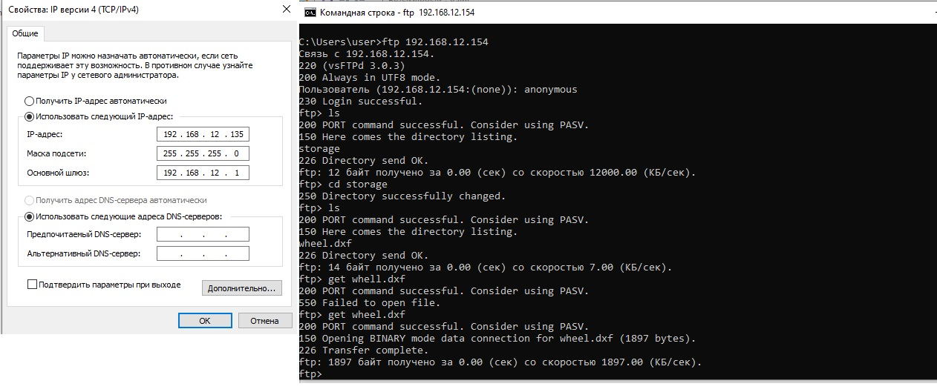
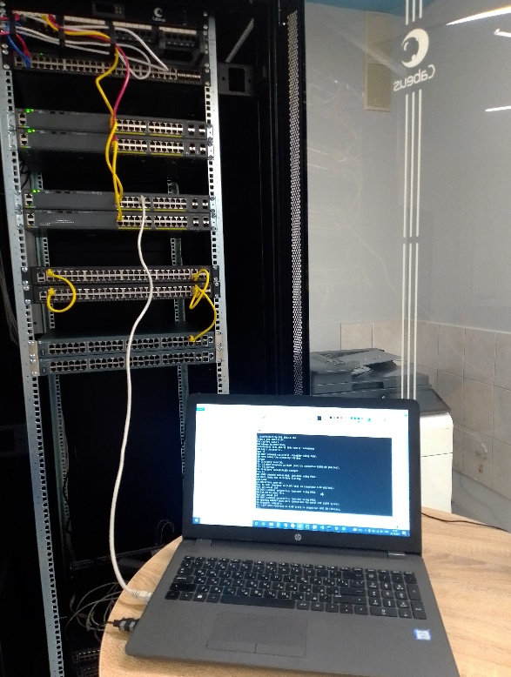
Задания повышенного уровня:
При обжиме витой пары не предоставлять схему обжима;
При подключении к серверу попросить обучающихся самостоятельно определить параметры сетевого подключения;

